**Тема.** Квінт  Горацій  Флакк.  Ода  «До  Мельпомени». Тема мистецтва і призначення митця у творі

**Мета:** ознайомити учнів із життям і  творчістю  видатного  римського  поета  Горація;  з’ясувати  особливості  тематики  та  основні  мотиви  поезій;  розвивати  навички виразного  читання,  аналізу  поетичного  твору,  порівняльного  аналізу  різних  творів, зв’язного  мовлення;   виховувати  цікавість  до світової культури,розширювати світогляд школярів.

**Обладнання:**   портрет  Горація; зображення Мельпомени;  тексти  поезій  (у  перекладах  на  вибір  учителя), картки з текстами віршів О. Пушкіна,Г.Державіна та М. Рильського, що продовжують тему «нерукотворного пам’ятника»,вислови Горація,мультимедійна дошка.

**ХІД УРОКУ**

**I.   АКТУАЛІЗАЦІЯ  ОПОРНИХ  ЗНАНЬ  УЧНІВ**

**1.Літературна розминка «Три ключові слова».**

Назвати ім’я митця,спираючись на ключові слова.

1. Міф, «Іліада»,сліпий. (Гомер)
2. Лірика,елегія, Афіни (Тіртей)
3. Трагедія, Прометей, «Перси» (Есхіл)
4. Афродіта, Лесбос, Псапфа (Сапфо)
5. Мантуя,Еней,поема.(Вергілій).
6. Одіссей,епос,гекзаметр.(Гомер)

**II.  ОГОЛОШЕННЯ  ТЕМИ  ТА  МЕТИ  УРОКУ**

1. **Слово  вчителя.**

Еллада була завжди оповита легендами та овіяна музикою. А Рим був тверезим і розсудливим. Сьогодні ми поговоримо про римську лірику.

Серед  поетів  «золотої  доби»  давньоримської  літератури  значне  місце  належить

таким видатним майстрам слова, як Верґілій, Горацій, Овідій. Сьогодні на уроці ми

розглянемо творчість Квінта Горація Флакка. Його творчість була досить поширена на Україні козацької доби, принаймні в навчальних закладах. Твори цього давньоримського поета вивчалися в братських школах, у Києво – Могилянській академії, ректор якої – Феофан Прокопович - закликав українських письменників вчитися у Горація майстерності. Якщо творчість Горація знав Тарас Бульба, вчили у бурсі його сини Остап, Андрій, то ми – нащадки козацького роду, люди XXI ст., теж не можемо обминути це визначне явище світової культури і літератури. Запишіть у зошити тему уроку.

**III.   СПРИЙНЯТТЯ  І   ЗАСВОЄННЯ  УЧНЯМИ  НАВЧАЛЬНОГО   МАТЕРІАЛУ**

**1.Вправа «Думка в подарунок»** (Читання з дошки й обговорення висловів Горація,які стали крилатими).

***Вчитель:*** Цей римський поет залишив по собі не тільки чудові зразки поезії, а  й силу- силенну крилатих слів, висловів, прислів’їв, афоризмів. Наведемо деякі з   них.

Щасливий той, хто турбот не знає.

Труднощі долаю терпінням.

Тільки рот розтули — й не повернеш летючого слова.

Лягти за край свій — любо і почесно.

Правий до мети йде твердо.

Обирай завдання по силах.

Скільки голів, стільки й  розумів.

У таланта божий дух.

Сила, позбавлена розуму, гине.

Золота середина.

Все має певну міру.

Смерті весь не скорюсь.

Своїм духом керуй.

Сувора необхідність.

Звів я  пам’ятник свій.

Звичай — тиран.

**2.Робота в зошитах.**

- Запишіть два вислови,які вам найбільше сподобалися.

**3.Вправа «Гронування»**

**Повідомлення  підготовлених  учнів  та про   життя  і   творчість    Горація.**

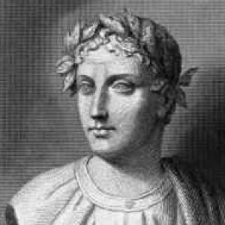

(На екрані – портрет Горація)

**Учень 1.**

Квінт  Горацій  Флакк  (658  рр.  до  н.  е.),майбутній співець Риму,  народився  в  містечку  Венузія  (сучас-на Веноза, Південна Італія). Його батько був рабом, але отримав волю, римське громадянство та ім’я свого господаря — Горацій. Мати хлопчика померла, коли він був дуже малим.Батько  намагався  дати  синові  найкращу  освіту.  Саме  тому  він   привіз хлопця  до  Рима,  де  той  почав  відвідувати  одну  з   кращих  шкіл,  у якій викладав відомий  педагог  Орбілій,  суворий  і   вимогливий.  Він  славився  тим,  що  не  тільки давав  своїм  учням  міцні  знання,  а   й  прищеплював  їм  любов  до  Риму  і  національ-ного  мистецтва.  Після  закінчення  школи  20-річний  Горацій  був  відправлений батьком  до  Афін,  оскільки  це  місто  залишалося  центром  витонченої  освіти.  Во -лодіючи  грецькою  мовою,  Горацій  мав  змогу  слухати  лекції  з  грецької  літератури,  риторики,  ознайомитися  з  епікурейською  філософією,  відвідувати  лекції   знаменитих  філософів  з  Академії  самого  Платона.  Саме  в   Афінах  Горацій  захопив-ся давніми грецькими поетами Гомером, Архілохом, Алкеєм, Сапфо, любов до яких проніс  через  усе  життя.  У  своєму  останньому  творі  «Послання  до  Пісонів»  Горацій напише такі рядки:

…На грецьких поетів рівняйтесь,

Їх перечитуйте вдень і  вночі, не склепляючи ока!

**Учень 2.** Проте навчання Горація було перервано громадянською війною, що спалахнула в   Афінах після вбивства Цезаря. До міста прибув Брут, якого із захопленням вітала римська молодь. Горацій близько зійшовся з  ним, навіть добровільно вступив у  його армію,  де  одержав  звання  трибуна  й  командував  легіоном.  Та  у  42  р.  до  н.  е.  в  битві під  македонським  містечком  Філіппами  армія  нового  тріумвірату  на  чолі  з   Октавіаном, Антонієм і   Лепідом розгромила війська Брута й   Кассія, які наклали на себе руки.

Горацій врятувався тим, що втік з  поля бою. Але в   результаті був позбавлений батьківського  майна,  земель,  що  їх  відібрали  на  користь  ветеранів  армії.  Він  не  скористався  амністією  і  понад  рік  мандрував  грецькими  островами  і  містами  Малої  Азії, зазнавши  нестатків  і  справжніх  злиднів.  Незважаючи  на  те,  що  громадянська  війна тривала ще довго, Горацій більше не брав у   ній ніякої участі.

**Учень3**.У  40  р.  до  н.  е.  майбутній  поет  повертається  до  Рима,  де  дізнається  про   смерть батька. Горацій влаштовується на посаду переписувача фінансових документів, а  все своє дозвілля присвячує літературній творчості. Його ім’я поступово стає відомим.

Разючі зміни сталися в  долі Горація після того, як він був представлений Вергілієм Меценату,покровителю поетів і прихильнику політики Октавіана Августа, й  увійшов до його гуртка. Пізніше його представили й  Октавіану. Осипаний щедротами Мецената, Горацій одержав від нього невеликий маєток поблизу Рима, у  мальовничій місцевості Сабінських гір. Вступивши до гуртка Мецената,він став прославляти імператора Августа.

Подібно до Вергілія,Горацій поступово став співцем Римської імперії. Проте все це,і передовсім його залежність від можновладців,почало гнітити поета,у його віршах відчутна непоштива іронія,критична думка,біль розчавленої гідності людини,яка змушена була все життя плазувати перед імператором. Причетний,як і Вергілій,до створення міфу про божественне походження Августа,поет інкол ризикував твердити: «Усі ми – смертні…чи скіпетр в світі носили,чи хліборобське тримали рало». Девізом його творчості можна вважати слова: «Я першим поклав на італійську ліру Еллади давній спів». Творча спадщина Горація – понад 160 поезій,і всі вони дійшли до нас. Горація наслідувало багато європейських поетів,російські поети пушкінської доби,українські поети ХVІІІ та ХІХ століть.

**Учень 4**. Горація перекладали більше, ніж будь-якого іншого античного поета. В Україні його популярність почала зростати з  XVII ст. Першим вільні преклади кількох його творів  зробив  Г.  Сковорода,  «перелицьовував»  Горація  П.  Гулак-Артемовський («Гараськові оди»). Першу серйозну спробу перекладу здійснив І.   Франко, який у  1894 році  переклав  збірку  поезій  Горація,  слідом  за  ним  —  В.   Щурат  (1901  р.).  Пізніше вірші римського поета прекладали М.  Зеров, Б.  Тен. Усі відомі твори Горація переклав А.  Содомора.

Перу Горація належать 2 книги сатир( бесіди на філософсько-моральні теми або теми, в  яких поставали проблеми мистецтва), книга еподів (ліричних двовіршів), 4 книги од, 2 книги послань.

У своїх одах Горацій, будучи філософським, інтелектуальним поетом, оспівує Рим і Августа, кохання і красу, розмірковує про поезію, життя і смерть, наслідуючи заклик епікурейства «Carpe diem!» («Лови день!»).

Кожна ода містить звернення до божества, певної особи чи групи осіб, навіть предмета і  побудованау  виглядімонологучи  діалогу.  Звернення  часто-густо  являють  собою  просто  шанобливе  посвячення  тій  чи іншій особі, містять пораду, настанову. Перша збірка од складається з 38 віршів. Найвідомішою одою поета вважається 30,яка в перекладі А.Содомори дістала назву «До Мельпомени».

**Г -** південь Італії, родина раба

**о 6 -** початкова освіта – Рим, філософ – Афіни (20р.)

**р 5 -** ідеї республіки, командир легіону в армії Брута

**а - -** конфіскація маєтку, написання віршів, знайомство з Меценатом

**ц 8 -** проповідник цезаріанства, оспівує Рим;теми кохання і краси, поезії, життя і смерті, дружби

**і -** написав: 2кн. сатир, 1кн. еподів, 4кн. од, 2кн. послань

**й -** значення творчості:

* **підбиття поетами підсумку свого творчого шляху;**
* **підніс римську поезію до рівня еллінської.**

**4.Повідомлення підготовленого учня про Мельпомену.**

**Мельпоме́на** ([грец.](https://uk.wikipedia.org/wiki/%D0%93%D1%80%D0%B5%D1%86%D1%8C%D0%BA%D0%B0_%D0%BC%D0%BE%D0%B2%D0%B0) *Μελπομένη* — «співати» або «мелодійний») — одна з 9 дочок [Зевса](https://uk.wikipedia.org/wiki/%D0%97%D0%B5%D0%B2%D1%81) і [Мнемосіни](https://uk.wikipedia.org/wiki/%D0%9C%D0%BD%D0%B5%D0%BC%D0%BE%D1%81%D1%96%D0%BD%D0%B0), [муза](https://uk.wikipedia.org/wiki/%D0%9C%D1%83%D0%B7%D0%B8) [трагедії](https://uk.wikipedia.org/wiki/%D0%A2%D1%80%D0%B0%D0%B3%D0%B5%D0%B4%D1%96%D1%8F), мати [сирен](https://uk.wikipedia.org/wiki/%D0%A1%D0%B8%D1%80%D0%B5%D0%BD%D0%B8). Спершу Мельпомену вважали музою [пісні](https://uk.wikipedia.org/wiki/%D0%9F%D1%96%D1%81%D0%BD%D1%8F) взагалі, згодом — журливої пісні та [трагедії](https://uk.wikipedia.org/wiki/%D0%A2%D1%80%D0%B0%D0%B3%D0%B5%D0%B4%D1%96%D1%8F). Її назва походить від грецького дієслова *melpô*або *melpomai*, що означає *«святкувати з танцями і піснями»*. Часто вона також тримає ніж або кий в одній руці і трагічну маску в іншій.

Її сестрами були [Калліопа](https://uk.wikipedia.org/wiki/%D0%9A%D0%B0%D0%BB%D0%BB%D1%96%D0%BE%D0%BF%D0%B0) (муза епічної поезії), [Кліо](https://uk.wikipedia.org/wiki/%D0%9A%D0%BB%D1%96%D0%BE) (муза історії), [Евтерпа](https://uk.wikipedia.org/wiki/%D0%95%D0%B2%D1%82%D0%B5%D1%80%D0%BF%D0%B0) (муза ліричної поезії), [Терпсихора](https://uk.wikipedia.org/wiki/%D0%A2%D0%B5%D1%80%D0%BF%D1%81%D0%B8%D1%85%D0%BE%D1%80%D0%B0) (муза танцю), [Ерато](https://uk.wikipedia.org/wiki/%D0%95%D1%80%D0%B0%D1%82%D0%BE) (муза еротичної поезії), [Талія](https://uk.wikipedia.org/wiki/%D0%A2%D0%B0%D0%BB%D1%96%D1%8F_(%D0%BC%D1%83%D0%B7%D0%B0)) (муза комедії), [Полігімнія](https://uk.wikipedia.org/wiki/%D0%9F%D0%BE%D0%BB%D1%96%D0%B3%D1%96%D0%BC%D0%BD%D1%96%D1%8F) (муза гімнів), і [Уранія](https://uk.wikipedia.org/wiki/%D0%A3%D1%80%D0%B0%D0%BD%D1%96%D1%8F) (муза астрономії).

Зображували її високою жінкою в [котурнах](https://uk.wikipedia.org/wiki/%D0%9A%D0%BE%D1%82%D1%83%D1%80%D0%BD%D0%B8), у [вінку](https://uk.wikipedia.org/wiki/%D0%92%D1%96%D0%BD%D0%BE%D0%BA) з [виноградного](https://uk.wikipedia.org/wiki/%D0%92%D0%B8%D0%BD%D0%BE%D0%B3%D1%80%D0%B0%D0%B4) [листя](https://uk.wikipedia.org/wiki/%D0%9B%D0%B8%D1%81%D1%82%D1%8F) або плюща, в [театральній](https://uk.wikipedia.org/wiki/%D0%A2%D0%B5%D0%B0%D1%82%D1%80) [мантії](https://uk.wikipedia.org/wiki/%D0%9C%D0%B0%D0%BD%D1%82%D1%96%D1%8F), з трагічною [маскою](https://uk.wikipedia.org/wiki/%D0%9C%D0%B0%D1%81%D0%BA%D0%B0) в одній руці і з [мечем](https://uk.wikipedia.org/wiki/%D0%9C%D0%B5%D1%87) або [палицею](https://uk.wikipedia.org/wiki/%D0%9F%D0%B0%D0%BB%D0%B8%D1%86%D1%8F) в другій (символ невідворотності покарання людини, яка порушує волю богів).

У переносному значенні Мельпомена — [театр](https://uk.wikipedia.org/wiki/%D0%A2%D0%B5%D0%B0%D1%82%D1%80), сценічне втілення трагедії.

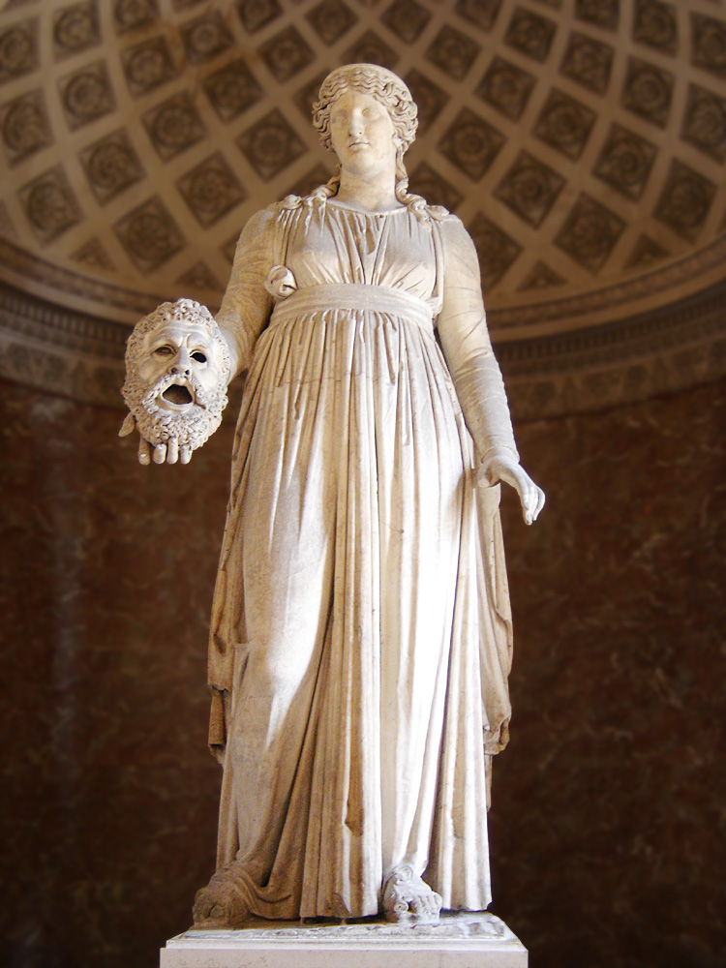

**(Ілюстрація – на екрані)**

**5. Засвоєння літературознавчих термінів**

**Ода** (гр. ode — пісня) — жанр лірики, що висловлює піднесені почуття, викликані важливими історичними подіями, діяльністю визначених осіб тощо.

**6.  Виразне  читання  оди   Горація   «До   Мельпомени»  у   перекладі   М.  Зерова.**

**Словникова робота**

Аквілон – північний вітер;

Весталки – жриці богині Вести;

Капітолій – підвищення, святе місце;

Афрід – річка на півдні Італії;

Давн – міф. владар Апулії ( обл. в півд. Італії);

Еолійські пісні – розміри поезій Сапфо, Алкея;

Дельфи – центр Ст. Греції.

**7.  Бесіда  за  прочитаним.**

 До  кого  звернена  ода  Горація?  (Поет  в  оді  звертається  до  Мельпомени,  музи трагедії або взагалі поезії.)

-Про який пам’ятник йдеться у поезії «До Мельпомени»? (Поет упевнений, що є пам’ятники, яким не загрожують ні дощі, ні буревії. Вони — у пам’яті людей, адже йдеться про найкращих, найзнаменитіших діячів в історії людства. Ці памятники — у поетичних рядках, що переживуть віки, бо написав їх талановитий поет.)

-То яка тема твору? (Тема поета і  поезії. Можна сказати, що Горацій започаткував цю тему в   літературі.)

-Які автобіографічні відомості зазначив поет у вірші? («Я — славний з убогого» — Горацій нагадує про своє «заплямоване» походження: був сином колишнього раба.)

- У чому поет вбачає головну свою заслугу? («Я перший положив на італійську міру Еллади давній спів».)

-Як слід розуміти ці рядки?( Це означає, що Горацій писав латиною, використовуючи віршові розміри, винайдені Сапфо, Архілохом, Алкеєм.)

-Що незвичного є в поезії поета? (Він зводить пам’ятник собі сам, не чекаючи, доки його увічнять у мармурі чи бронзі. Поет настільки упевнений у своєму таланті, що вважає себе гідним лаврового вінка Мельпомени.)

- Знайдіть рядки, у  яких поет говорить про те, що його пам’ятатимуть люди. («Я не умру цілком; єства мого частина Переживе мене, і  від людських сердець Прийматиму хвалу, поки понтифік-жрець Ще сходить з  дівою в   високий Капітолій»)

-Як має бути увінчана пам’ять про поета? (У його творчому доробку.)

- То яка ідея твору?(Слава поета вічна,бо його вірші будуть жити в наступних поколіннях).

- Які художні засоби використав Горацій? (Епітети:дощ уїдливий,гризький; метафори).

**8. «Літературні паралелі»** .

**Слово  вчителя.**

Ода Горація «До Мельпомени», що стала відомою під назвою «Пам’ятник», є   для поета програмним віршем. Вона поклала початок традиції підбиття митцем підсумків свого  творчого  шляху.  Саме  з   цим  твором  у   поезію  входить  мотив  увічнення  пам’яті поета в  його творчому доробкові, який буде потрібен майбутнім поколінням. Широко

відома  за  часів  Горація,  вона  не  була  забута  і   в   наступних  поколіннях.  Зокрема,ода  «До  Мельпомени»  послужила  зразком  для  однойменних  поезій  російських  поетів  Г. Державіна та О. Пушкіна,українського поета М.Рильського.

**Виразне  читання  віршів  Г.   Державіна  та  О.  Пушкіна  «Пам’ятник».**

Я памятник себе воздвиг чудесный, вечный,  
Металлов тверже он и выше пирамид;  
Ни вихрь его, ни гром не сломит быстротечный,  
И времени полет его не сокрушит.  
Так! — весь я не умру: но часть меня большая,  
От тлена убежав, по смерти станет жить,  
И слава возрастет моя, не увядая,  
Доколь славянов род вселенна будет чтить.  
Слух пройдет обо мне от Белых вод до Черных,  
Где Волга, Дон, Нева, с Рифея льет Урал;  
Всяк будет помнить то в народах неисчетных,  
Как из безвестности я тем известен стал,  
Что первый я дерзнул в забавном русском слоге  
О добродетелях Фелицы возгласить,  
В сердечной простоте беседовать о боге,  
И истину царям с улыбкой говорить.  
О Муза! возгордись заслугой справедливой,  
И презрит кто тебя, сама тех презирай,  
Непринужденною рукой, неторопливой,  
Чело твое зарей бессмертия венчай.  
Г. Р. Державин 1796

**\* * \***

Я памятник себе воздвиг нерукотворный,  
К нему не зарастет народная тропа,  
Вознесся выше он главою непокорной  
Александрийского столпа.  
Нет, весь я не умру — душа в заветной лире  
Мой прах переживет и тленья убежит —  
И славен буду я, доколь в подлунном мире  
Жив будет хоть один пиит.  
Слух обо мне пройдет по всей Руси великой,  
И назовет меня всяк сущий в ней язык,  
И гордый внук славян, и финн, и ныне дикий  
Тунгуз, и друг степей калмык.  
И долго буду тем любезен я народу,  
Что чувства добрые я лирой пробуждал,  
Что в мой жестокий век восславил я свободу  
И милость к падшим призывал.  
Веленью божию, о муза, будь послушна,  
Обиды не страшась, не требуя венца;  
Хвалу и клевету приемли равнодушно  
И не оспаривай глупца.  
О. С. Пушкін 1836

**9.  Вправа «Кола Вена».**

— Порівняйте оду Горація з  віршами Г. Державіна та О. Пушкіна. Знайдіть спільне та відмінне.

(**Коментар учителя** У досліджуваних творах багато спільного. Усі поети звертаються до Музи. Одна тема: поети упевнено заявляють про те, що вони створили пам’ятник. У поезіях Горація та Державіна зазначається, що він вищий, ніж царські піраміди; ні дощ, ні буревій, ні грім не зможуть йому зашкодити. У вірші Пушкіна говориться лише про те, що пам’ятник «выше Александрийского столпа». Деякі дослідники вважають, що йдеться не про Александрійську колону, зведену на Дворцовій площі у Петербурзі, а про одне з чудес світу. Таким чином, в усіх віршах пам’ятник порівнюється з чудесами світу, навіть перевершує їх.

В усіх поезіях йдеться про невмирущість душі поета, яка «от тлена убежав, по смерти станет жить», і про неминучість слави, що прийде до митця. Цікаво, що кожний із поетів обмежує час своєї слави різними причинами. Для Горація — це існування Риму, для Державіна — повага світу до слов’ян, для Пушкіна — наявність у світі хоча б одного поета.

Поети передбачають, що слава їхня переживе їх самих і пошириться на батьківщині. Горацій переконаний, що його пам’ятатимуть в Італії, Державін і Пушкін перелічують велику кількість народів, що живуть на безмежних просторах Росії.

Горацій та Державін акцентують на тому, що стали відомими саме завдяки своїй поетичній творчості.

Своєю заслугою перед людьми римський поет вважає те, що він почав писати латиною вірші у стилі давньогрецької поезії, яка була зразком, ідеалом, моделлю для римлян і не тільки для них. Фраза «Я не умру цілком» з  оди Горація стала лейтмотивом творів обох

російських поетів..

Звичайно, у   кожному з  творів є   свої національні особливості. Горацій згадує «високий Капітолій», шум Авфід (річка на півдні Італії), казкового Давна, міфічного володаря Апулії, давню Елладу, лавр, дельфійський гай. Державін називає російські ріки (Волга, Дон, Нева, Рифей), які надають змогу підкреслити велич слави поета, що відомий в   усій країні; згадує імператрицю Катерину II (у вірші вона виступає під іменем Феліци); визначає власні заслуги перед своїм народом («Что первым  я   дерзнул  в   забавном  русском  слоге  О  добродетелях  Фелицы  возгласить,  В сердечной простоте беседовать о боге И   истину царям с    улыбкой говорить»). Пушкін називає  національності,  що  населяють  Російську  імперію  («гордый  внук  славян,  и финн, и ныне дикой тунгус, и друг степей калмык»), знаменитий Александрійський стовп,  що  знаходиться  перед  Зимовим  палацом  у   Петербурзі,  «милость  к  падшим» (маються на увазі декабристи).  
 Слід зазначити, що загальний тон усіх поезій величний, розмірений, усі вони насичені філософськими роздумами про роль митця в  суспільстві, містять відверту, критичну оцінку свого внеску в   скарбницю національної культури

При наявності спільних мотивів зміст творів істотно відрізняється. Це пояснюється  положенням  кожного  з  поетів  у   суспільстві.

.

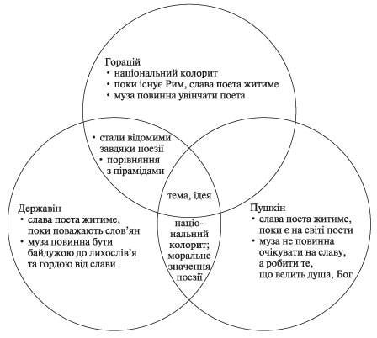

**10. Виразне читання вірша М.Рильського « Я пам’ятник собі поставив нетривалий…»**

*Максим Рильський*  
Я пам'ятник собі поставив нетривалий —   
Не з міді гордої, не з мармурових брил.   
Скупі слова мої, що на папері стали,   
Укриє завтра пил.  
Ні сили вищої не дарувала доля,   
Ні слави славної мені не прирекла,   
І час мене змете, як сохле листя з поля.   
Мов крихти зо стола.  
І я забудуся, і, може, лиш припадком   
Хтось, розглядаючи старих книжок сміття,   
Незацікавленим напом'яне нащадкам   
Мале моє життя.  
І скаже: жив, писав; приймав хвали й образи;   
А втім, ніколи нам не бракне диваків...   
...Та що, коли додасть:   
зате в житті ні разу   
Неправді не служив!

-Що спільного у цій поезії з попередніми? (Тема пам’ятника).

-Як побудував свою поезію Рильський? (На антитезі до Горацієвої оди).

-У чому вбачає свою заслугу М.Рильський?(«… в житті ні разу Неправді не служив!»)

**11.Проблемне запитання.** Такі пам’ятники створили собі за життя геніальні поети. А ми з вами звичайні люди. Як ми повинні жити,щоб залишити добрий слід на Землі?

**IV.   ЗАКРІПЛЕННЯ  ВИВЧЕНОГО  МАТЕРІАЛУ**

**1. Підсумкова   бесіда.**

— Назвіть найбільш відомі твори Горація.

— Яка тематика його віршів?

— Яку роль відіграв у  житті Горація Меценат? Яким є  сучасне розуміння цього слова? (Той, хто займається благодійністю для розвитку наук і  мистецтва.)

— У чому поет вбачає свої заслуги перед майбутніми поколіннями?

— Чи можна вважати оди Горація цікавими для сучасного читача?

**2. Інтерактивна вправа «Продовжте фразу».**

- Я знаю про Горація...

-Мені відомо, що ода — це...

- Тема оди «До Мельпомени» — ...

- Ідея оди «До Мельпомени» — ...

- Вірш Горація «До Мельпомени» викликав чимало наслідувань, тому що...

**1. Створення сенкану**

**Горацій.**

**Славний, безсмертний.**

**Не скорився, увіковічив, прославив.**

**Став символом поетичної слави.**

**Пам'ятник.**

**V.  ДОМАШНЄ  ЗАВДАННЯ**

Вивчити  окремі  афоризми  та  вислови  Горація  (на  вибір).  Підготувати  повідомлення  про  життя  і  творчість  Овідія.  Прочитати  «Метаморфози»  Овідія  («Чотири  покоління людей»), «Сумні елегії» («Зима на чужині»).